

**Università degli Studi di Salerno**

Penetration Testing

HACKABLE III

Federica Ungherese | Corso di PTEH | A.A. 2021/2022

Sommario

Introduzione 2

Macchina attaccante 2

Asset analizzato 2

Ambiente operativo 2

Fasi del Penetration Testing 2

Target Scoping 2

Information Gathering 3

Target Discovery 3

OS fingerprinting 4

Enumerating Target 6

Home page 8

Login page 10

Vulnerability Mapping 14

Directory indexing 14

Vulnerability assessment manuale 16

Strumenti automatici 17

Exploitation 20

Decodifica dei dati 21

Port knocking 22

Password cracking 23

Accesso ssh 24

Privilege Escalation 27

Mantaining access 31

Conclusioni 34

Riferimenti 35

# Introduzione

Il presente documento ha lo scopo di illustrare la procedura di penetration testing condotta alla macchina virtuale “Hackable III” fase per fase, specificando i tool e i comandi utilizzati, gli output ottenuti, le vulnerabilità riscontrate e le conseguenze scaturite da uno sfruttamento di queste ultime.

Nella presente sezione viene definito l’ambiente operativo.

## Are There Any OS or Distro Alternatives to Kali-Linux? - Cyber Security ...Macchina attaccante

L’attività di penetration testing è stata svolta simulando l’azione di un attaccante tramite **ParrotOS** Security Edition 5.0.1.

Si tratta di una distribuzione GNU/Linux basata su Debian, che offre un arsenale di tool adatti a svolgere attività di pentesting.

## Asset analizzato

La macchina presa in analisi è “**Hackable III**”, reperibile sulla piattaforma VulnHub e rilasciata dall’utente Elias Sousa il 2 Giugno 2021. [1]

## Ambiente operativo

Le due macchine sono state inserite all’interno dell’ambiente di virtualizzazione fornito da Oracle VM **VirtualBox** nella stessa rete NAT denominata “Corso”.

# Fasi del Penetration Testing

In questa sezione sono riportate le fasi operative del processo di penetration testing, i dettagli sugli strumenti utilizzati e i risultati ai quali hanno condotto.

## Target Scoping

Durante il processo di penetration testing è stato analizzato l’asset Hackable III, allo scopo di individuarne le vulnerabilità e documentarne i rischi.

In assenza di informazioni a disposizione del tester a proposito del target, il tipo di testing condotto è di tipo **black-box**.

## Information Gathering

Le informazioni ricavate in questa fase sono unicamente quelle messe a disposizione dall’autore della macchina virtuale sulla pagina di VulnHub, e che indicano che il sistema operativo utilizzato da Hackable III è **Linux**.

## Target Discovery

In questa fase procediamo a ottenere l’indirizzo IP del target e a utilizzarlo per cercare di ricavarne il sistema operativo.

Per ricercare l’IP del target, poiché sappiamo che è situato nella stessa rete NAT della macchina attaccante, eseguendo il comando ***ip a*** otteniamo l’indirizzo della macchina attaccante in uso.

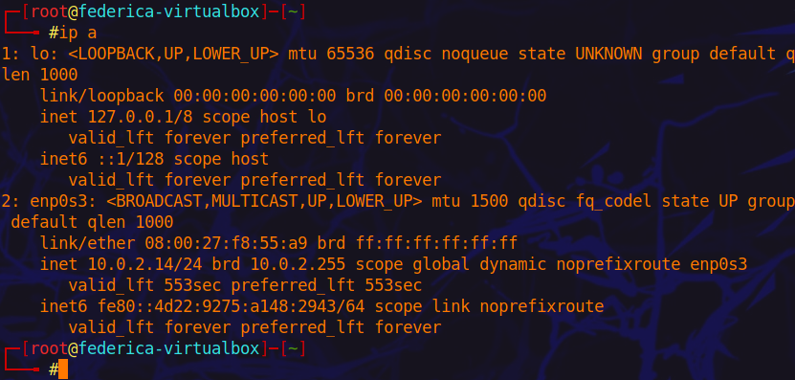

Figura . Ricerca IP macchina Parrot: ip a

L’indirizzo della macchina Parrot è 10.0.2.14. Tramite questo IP si può fare una ricerca degli host attivi all’interno della rete di appartenenza.

Per farlo è possibile utilizzare il comando ***nmap -sn 10.0.2.14/24***, specificando con l’opzione ***-sn*** di non effettuare anche una scansione delle porte sulle macchine individuate, poiché questa verrà svolta in una fase successiva.

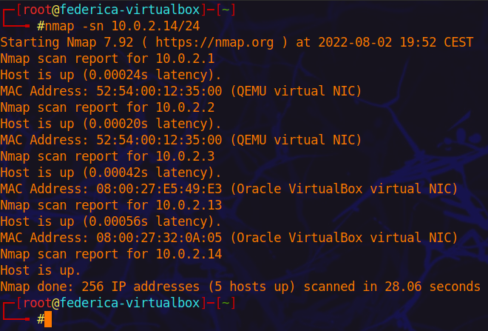

Figura . Target discovery: nmap -sn 10.0.2.14/24

Dai risultati otteniamo tre host, 10.0.2.1, 10.0.2.2 e 10.0.2.3 relativi all’ambiente di virtualizzazione (l’ultimo è relativo al server DHCP) [2], e due host, 10.0.2.13 e 10.0.2.14, relativi alle macchine virtuali in uso su VirtualBox. Poiché il secondo IP è relativo alla macchina Parrot, il nostro target è **10.0.2.13**.

### OS fingerprinting

Ricevuta conferma dell’indirizzo IP del target e della sua attività, possiamo ottenere informazioni sul suo sistema operativo.

Utilizziamo un fingerprinting **attivo** con il tool nmap, che tramite l’opzione ***-O*** consente un’analisi del sistema operativo del target specificato.

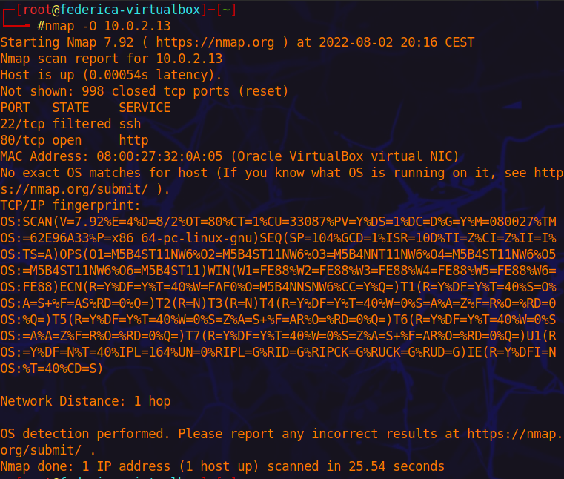

Figura . OS fingerprinting: nmap -O

Non è stato trovato un matching per il sistema operativo, ma dall’output possiamo notare, tra le porte aperte su Hackable III, la porta 80, dunque è possibile tentare anche un OS fingerprinting **passivo** tramite ***p0f***, che basa la sua analisi sui pacchetti TCP inviati durante le attività di rete. [3]

Dopo aver visitato la pagina presente sulla porta 80 di Hackable III (maggiori dettagli in seguito), p0f ha prodotto dei risultati.

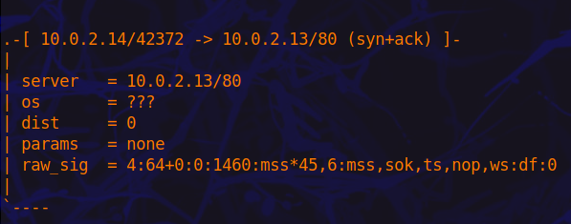

Figura . OS fingerprinting: p0f

Anche in tal caso non è stato possibile individuare il sistema operativo, ma in compenso abbiamo ottenuto un’informazione sul server web presente sulla porta 80:

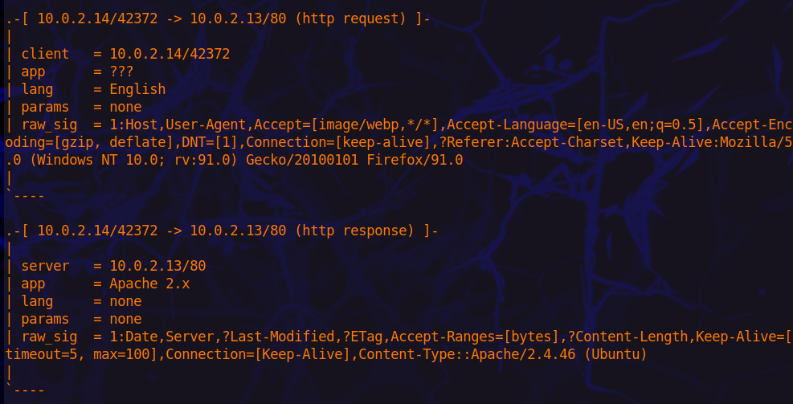

Figura . OS fingerprinting – http response: p0f

Si tratta di un server web **Apache** di una non meglio specificata versione **2.x**.

## Enumerating Target

Individuata la macchina in rete è possibile inferire, a seguito di un port scanning, i servizi attivi e la loro versione a seconda dello stato delle porte TCP e UDP.

Il port scanning svolto è di tipo attivo e si avvale del tool **nmap**, uno strumento software che offre numerosi profili di scansione e funzionalità per molte delle fasi di un penetration testing.

Per capire se sono state applicate delle politiche di filtraggio da parte di un firewall possiamo servirci di un **TCP ACK scan**, specificando il parametro ***-sA*** per nmap. Se a seguito di un ACK si ottiene un RST, vuol dire che la porta è filtrata.

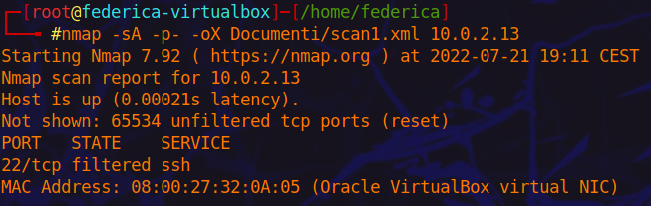

Figura . Port scanning: nmap -sA

Con l’opzione ***-p-*** si effettua la scansione su tutte le porte e si salva il risultato su un file xml (***-oX***). Ne risulta che l’unica porta filtrata è la **porta 22** legata al servizio **ssh**.

Con la scansione si indaga più a fondo lo stato della macchina utilizzando l'opzione ***-A*** per effettuare una scansione di tipo *aggressive*, che corrisponde ad utilizzare i parametri:

* ***-sV*** per individuare i servizi e la loro versione;
* ***-O*** per fare OS fingerprinting attivo;
* ***-sC*** per fare script scanning utilizzando gli script di default;
* ***-traceroute*** per capire in che modo vengono instradati i pacchetti verso il target.

Nel comando, oltre che specificare di analizzare tutte le porte (***-p-***), si specifica come *timing* ***-T5***, cioè la scansione più rapida, e di salvare l’output su file xml. Una volta convertito in file HTML, i risultati sono i seguenti:

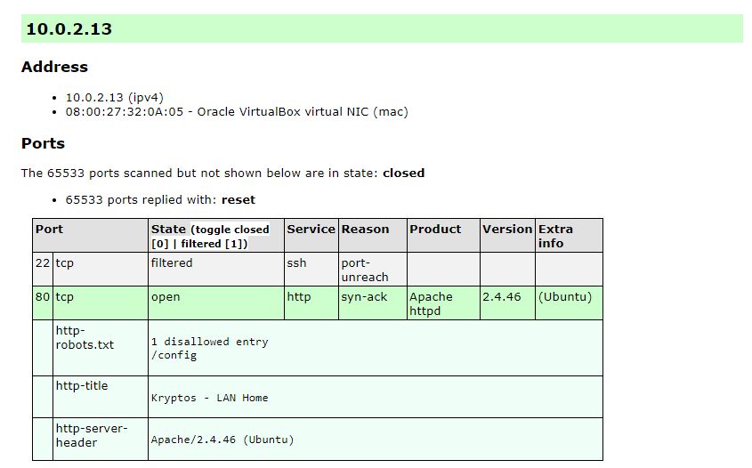

Figura . Port scanning – Ports: nmap -A

La macchina espone due servizi:

* **ssh**, porta 22, filtrata;
* **http**, porta 80, aperta, tramite web server **Apache httpd 2.4.46**.

Altre informazioni utili ricavate in proposito, sono l’esistenza di un file *robots.txt* e del titolo della pagina web, “Kryptos – LAN Home”.

La scansione ha fornito un ventaglio di opzioni sul possibile sistema operativo di Hackable III:

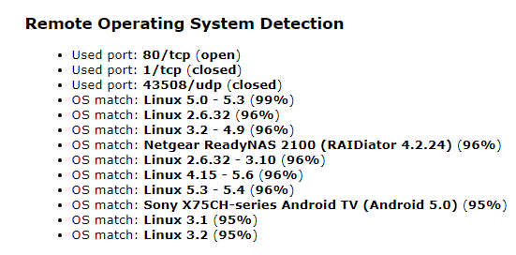

Figura . Port scanning – OS detection: nmap -A

La **scansione UDP** con nmap tramite il parametro ***-sU*** non ha fornito ulteriori risultati, e l’unico servizio in uso è DHCP sulla porta 68.

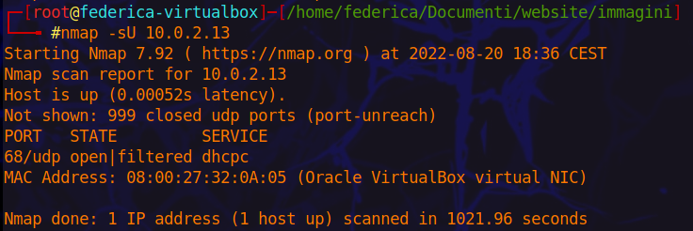

Figura . Port scanning: nmap -sU

Poiché la macchina è circoscritta all’ambiente di virtualizzazione, non è stato possibile effettuare un’enumerazione passiva e ottenere informazioni da terze parti correlate ad Hackable III.

### Home page

Poiché la porta 80 risulta aperta vuol dire che è in listening: attualmente eroga un servizio web accessibile dall’esterno. Tramite browser web visitiamo la pagina “Kryptos – LAN Home”.

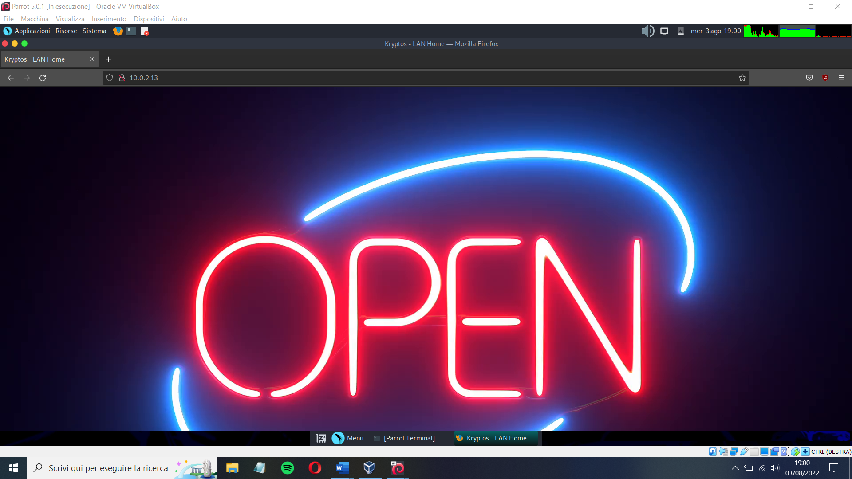

Figura . Homepage di Hackable III.

La pagina principale ***index.html*** espone unicamente un’immagine, ma esaminando manualmente il codice HTML è semplice scoprire che nasconde qualcosa.

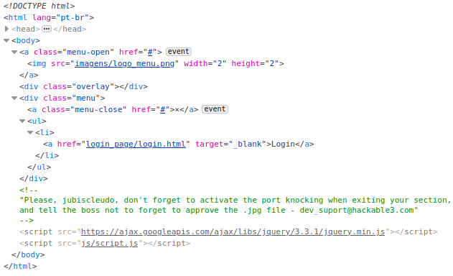

Figura . HTML homepage Hackable III.

È possibile ricavarne delle informazioni compromettenti:

* Sulla pagina è presente un menu che rimanda a una pagina di **login**;
* Un commento dell’autore del codice avvisa un utente di nome **jubiscleudo** di attivare il *port knocking*;
* L’immagine usata come sfondo è in una cartella di nome **imagens**.

### Login page

Per prima cosa, proviamo ad accedere alla pagina di login. In effetti, è possibile notare che sulla homepage è stata nascosta un’icona che apre un menu che rimanda a sua volta alla login page.

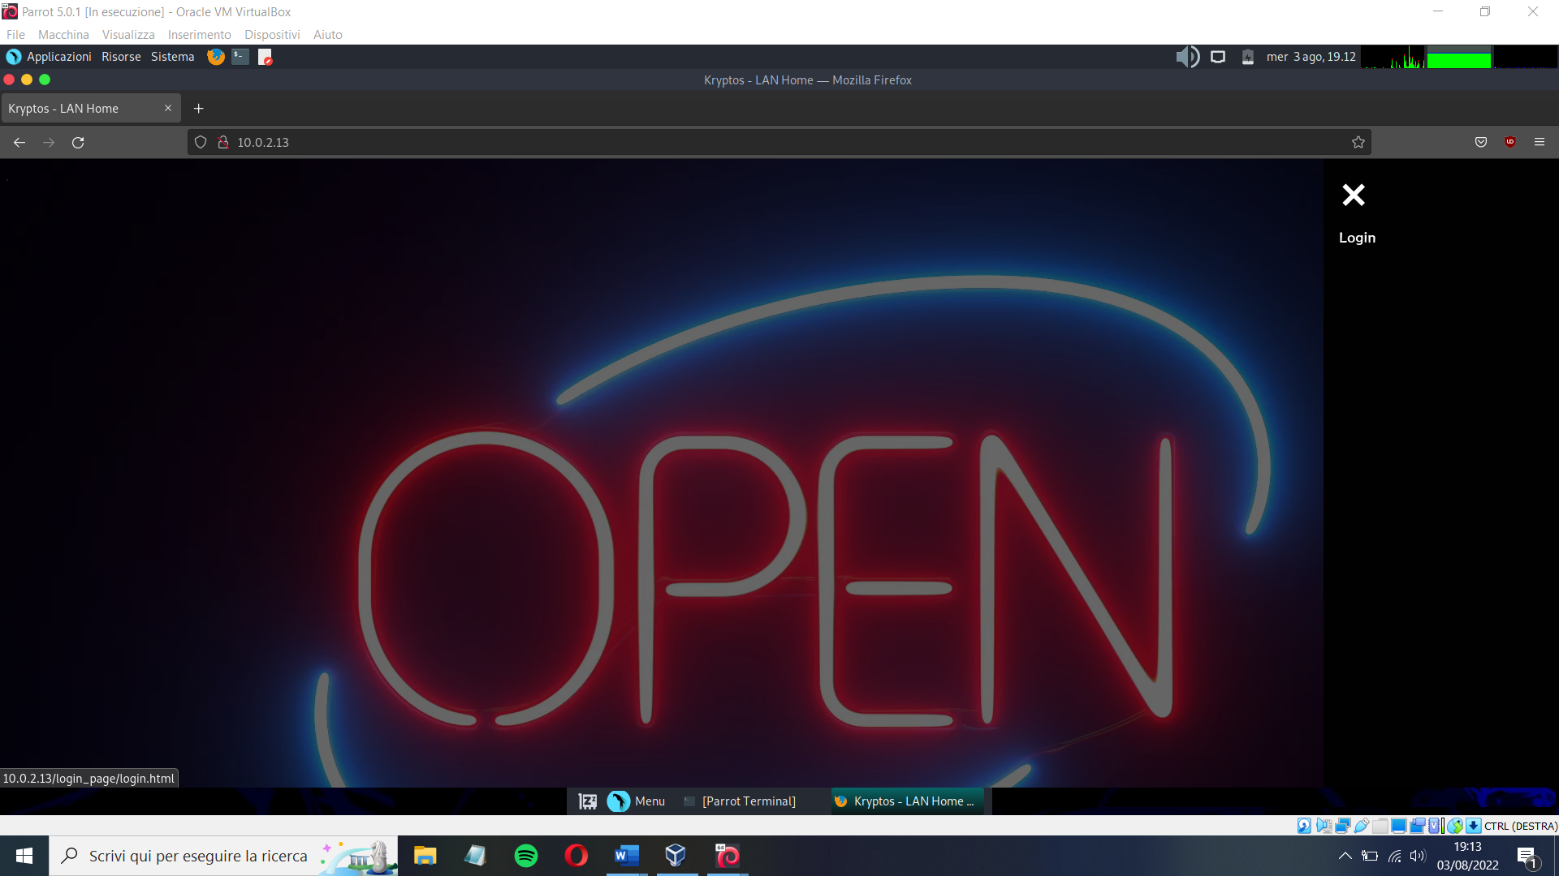

Figura . Homepage di Hackable III: menu login.

La pagina di login si presenta in questo modo:

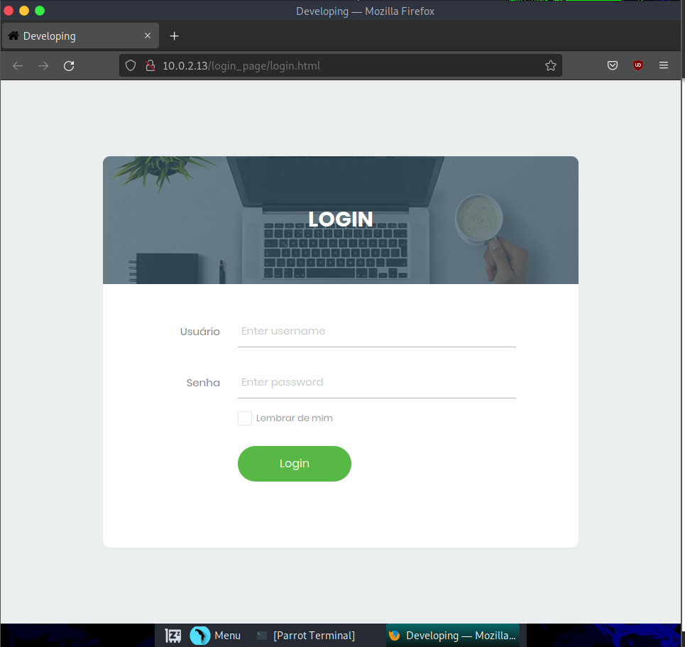

Figura . Login page di Hackable III.

Nel codice della pagina ***login.html*** l’avvertimento di un commento: “*This page is not ready, may give error*” e il titolo stesso della pagina (*Developing*), lasciano supporre che la funzionalità di login non sia ancora appieno implementata, e che quindi i tentativi di accedere al sito possano risultare fallimentari.

Tentando un’autenticazione con delle credenziali casuali, con solo uno dei due parametri fra username e password, poi senza inserire né l’uno né l’altro, il comportamento è analogo: si viene indirizzati a una *blank page* e i dati vengono inviati tramite metodo POST allo script ***login.php***.

Da questa pagina è possibile, ispezionando ancora l’HTML, leggere l’intero codice dello script, racchiuso all’interno di un commento.

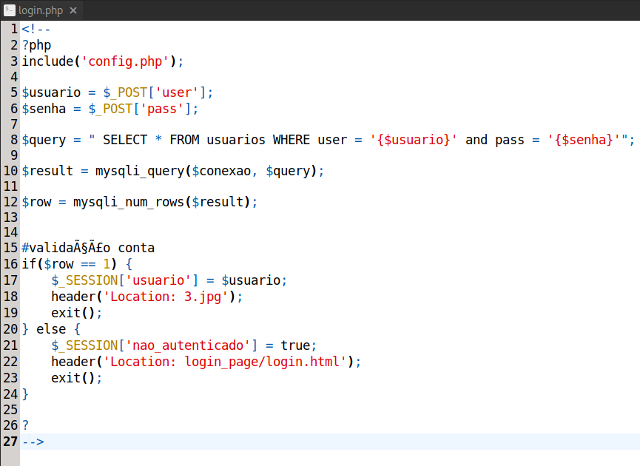

Figura . Script login.php

Da questo script è possibile ricavare altre informazioni:

* Il sito usa uno script ***config.php***;
* Sono esposti i nomi della tabella usata dal database per la gestione dei dati degli utenti (**usuarios**) e degli attributi:
* **usuario** – parametro *user* inviato dal form di login;
* **senha** – parametro *pass* inviato dal form di login;
* È riportata in chiaro una query, che ci permette di capire che il database utilizzato è **SQL**. Ulteriore conferma si ha dall’uso delle funzioni di *mysqli*, un driver usato in PHP per interfacciarsi con un server database MySQL. [4]
* Sul sito è presente un’immagine di nome ***3.jpg*** che viene mostrata a seguito del login.

Verifichiamo se, ora che abbiamo a disposizione il path completo dell’immagine *3.jpg*, pur non avendo effettuato l’accesso al sito ci è possibile visualizzarla.

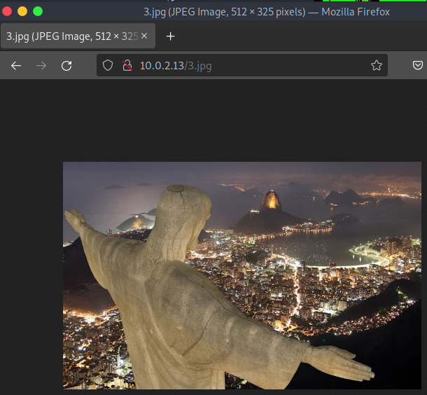

Figura . Immagine 3.jpg.

Non resta che controllare se, in maniera analoga a *login*.*php*, è possibile consultare il codice di ***config.php***.

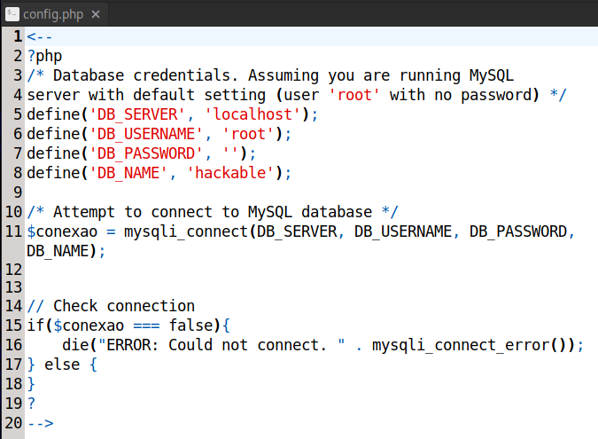

Figura . Script config.php

Anche questo codice divulga informazioni sensibili del database di Hackable III, come il nome (**hackable**), o il fatto che la stessa macchina faccia da server web Apache e da server per il database SQL (**localhost**). Inoltre, il database SQL fa uso di una configurazione di default, con username impostato su *root* e password assente.

## Vulnerability Mapping

In questa fase si procede a individuare le problematiche dell’asset che potrebbero compromettere la triade CIA (confidenzialità, integrità e disponibilità) e che potrebbero essere sfruttate da un attaccante.

Per prima cosa si procede con una ricerca manuale delle potenziali vulnerabilità che affliggono l’asset, dopodiché si utilizzano alcuni fra i più comuni strumenti automatici di vulnerability assessment.

### Vulnerability assessment manuale

Le informazioni individuate in fase di enumerating target a questo punto possono essere sfruttate per effettuare una ricerca per ciascun servizio, e per la relativa versione, atta a scoprire delle vulnerabilità note.

La ricerca che ha prodotto maggiori risultati, e di gravità più importante, è quella relativa al server web **Apache 2.4.46**. Alcune delle vulnerabilità individuate sono di seguito riportate [6].

|  |  |  |
| --- | --- | --- |
| Codice | Gravità | Rischio |
| CVE-2021-30690 | 9.8 – Critical | Varie problematiche |
| CVE-2021-26691 | 9.8 – Critical | Heap overflow |
| CVE-2021-26690 | 7.5 – High | Crash e/o Denial of Service |
| CVE-2020-35452 | 7.3 - High | Stack overflow |

Relativamente agli altri servizi, su **ssh** non abbiamo informazioni sulla base delle quali poter effettuare delle ricerche: poiché la porta 22 relativa a tale servizio è filtrata, infatti, non è stato possibile reperire la versione del servizio in uso.

Per quanto concerne il **sistema operativo** in uso su Hackable III, la scansione di nmap ha prodotto una serie di possibili opzioni, a ciascuna delle quali ha assegnato una percentuale di probabilità. Ci concentreremo sulle due opzioni con la probabilità più elevata. Per prime le vulnerabilità relative a **Linux 5.0-5.3**, per cui nmap ha calcolato il 99% di affinità con Hackable III. [7] [8] [9] [10] [11]

|  |  |  |
| --- | --- | --- |
| Codice | Gravità | Rischio |
| CVE-2019-15793 | 8.8 –High | Bypass access control permissions |
| CVE-2019-15792 | 7.8 – High | Denial of Service, esecuzione di codice arbitrario |
| CVE-2019-15791 | 7.8 – High | Underflow |
| CVE-2019-15794 | 6.7 – Medium | Underflow |
| CVE-2020-12114 | 4.7 - Medium | Denial of Service |

Dopodiché quelle relative a **Linux 2.6.32,** che ha invece un’affinità del 96%. [12]

|  |  |  |
| --- | --- | --- |
| Codice | Gravità | Rischio |
| CVE-2019-14897 | 9.8 - Critical | Denial of Service, esecuzione codice arbitrario |
| CVE-2019-14896 | 9.8 - Critical | Denial of Service, esecuzione codice arbitrario |
| CVE-2011-2189 | 7.5 – High | Denial of Service |
| CVE-2017-1000407 | 7.4 – High | Kernel panic |
| CVE-2014-3519 | 6.5 - Medium | Bypass dei meccanismi di sicurezza per l’accesso ai files |

### Strumenti automatici

I primi tool utilizzati in questa fase sono due web content scanner, capaci di fornire una visuale completa di ciò che il sito espone erroneamente a utenti non autorizzati.

In questo testing sono stati utilizzati ***dirb*** e ***gobuster***, ed entrambi hanno prodotto risultati analoghi – il secondo ha individuato anche dei file di configurazione del server sui quali non sono presenti i permessi necessari a poter accedere (*status 403*).

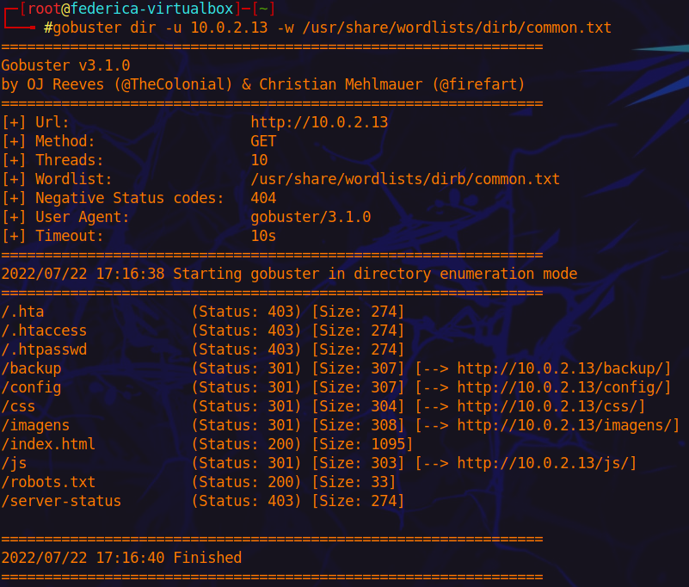

Figura . Ricerca directory e file: gobuster output.

Controllando il file ***robots.txt***, utilizzato dai siti web per indicare delle restrizioni sulle analisi condotte dai crawler, che potrebbero sovraccaricare di richieste il server, notiamo che non ha nulla di interessante: disabilita la visita alla directory ***/config***.

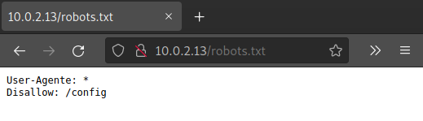

Figura . File robots.txt

Tuttavia, questo metodo non è da intendersi come un modo per nascondere delle pagine web dai risultati di ricerca [5]: infatti, siamo perfettamente in grado di visitare l’url ***10.0.2.13/config***, al quale è presente un unico file testuale ***1.txt***¸con la seguente stringa: “**MTAwMDA=**”

Seguendo la lista data in output da gobuster, ispezioniamo la directory ***backup***. Anch’essa al suo interno ha un file testuale: ***wordlist.txt***, che conta circa 300 stringhe. È stato eseguito un ulteriore scanning tramite *dirb* e *gobuster* utilizzando questa wordlist, ma ha prodotto gli stessi risultati.

Nella directory ***css*** si trovano un file *file.css*, senza alcuna informazione interessante, e un file testuale ***2.txt*** con una stringa di soli caratteri speciali.

La cartella *imagens*conta 8 file immagini *png* o *jpg* atti a servire da logo o sfondo, mentre quella *js*contiene lo script utilizzato nella homepage per mostrare il menu che rimanda alla pagina di login.

Un risultato che non ci è stato restituito dai web scanner, ma su cui è possibile indagare, è ***login_page***. Infatti, il path completo della pagina di login è *10.0.2.13/login_page/login.html*. Tuttavia, al suo interno sono presenti soltanto la pagina di login e tre cartelle senza informazioni utili: *css, fonts* e *images*.

Un ulteriore tool è **nikto2**, un web scanner per eseguire controlli di sicurezza. Una volta eseguito su Hackable III i risultati sono stati salvati su un file testuale (*nikto_hackable.txt*).

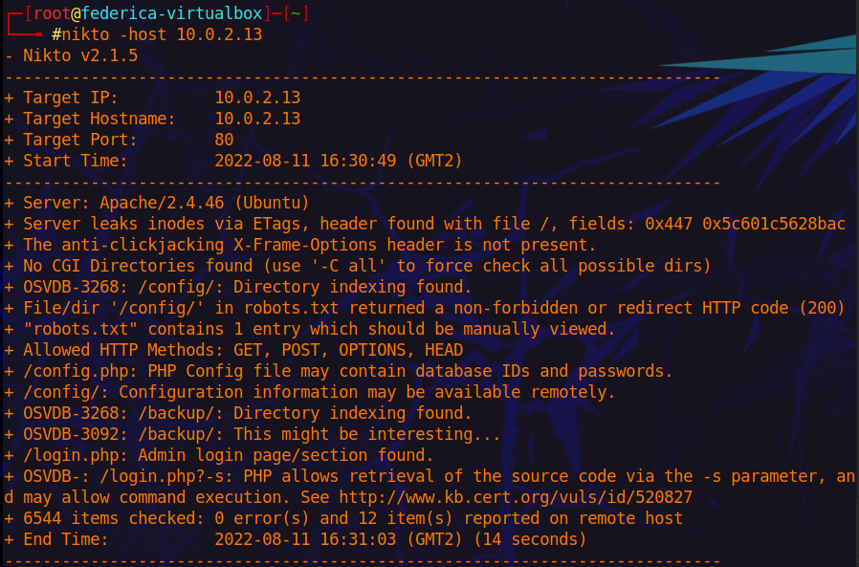

Figura . Output di nikto2.

Alcune informazionisono già note, e le nuove riguardano i metodi HTTP concessi sul sito (GET, POST, OPTIONS, HEAD) e l’assenza dell’header anti-clickjacking.

L’ultima di queste informazioni, *PHP allows retrieval of source code* *via the -s parameter* [13], non necessita di essere sfruttata, poiché il codice sorgente dello script *login.php* è esposto dal sito senza necessità di eseguire alcun comando per ottenerlo.

Successivamente è stato utilizzato **Nessus** sul target 10.0.2.13, con il setting di seguito riportato:

* **Web test scan** – Discovery scan type: *common ports* – Assessment scan type: *Scan for all web vulnerabilities (quick)*;

Fra queste informazioni, vale la pena riportare che il sistema operativo individuato fa uso di **Linux 2.6**.

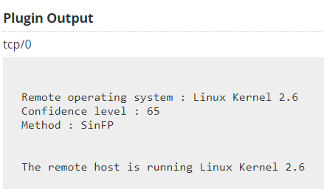

Figura . Nessus web test scan: OS identification.

La scansione web ha riportato numerose vulnerabilità di **livello elevato** o addirittura **critico**, tutte relative alla versione di Apache, come emerso anche dalle ricerche effettuate manualmente.

Tra le vulnerabilità di livello **medio** rientra la navigabilità delle web directories, la vulnerabilità al clickjacking e a local file inclusion per via dei parametri utilizzati nel login (*user*, *pass*).

Tra le vulnerabilità di livello **basso** rientra la trasmissione in chiaro delle credenziali da parte del web server.

Tra le **informazioni** sono presenti alcune già note, come la versione del server web o i metodi HTTP ammessi, e di potenzialmente utili, come le patch da utilizzare per risolvere le vulnerabilità più gravi individuate o la *sitemap* del sito.

Per ultimo è stato usato **OWASP ZAP**. Il setting della scansione:

* **Scansione automatica**: Attack mode.

Sono stati sollevati degli alert di rischio **medio** (5), **basso** (3) e **informativo** (1). L’elenco è di seguito riportato:

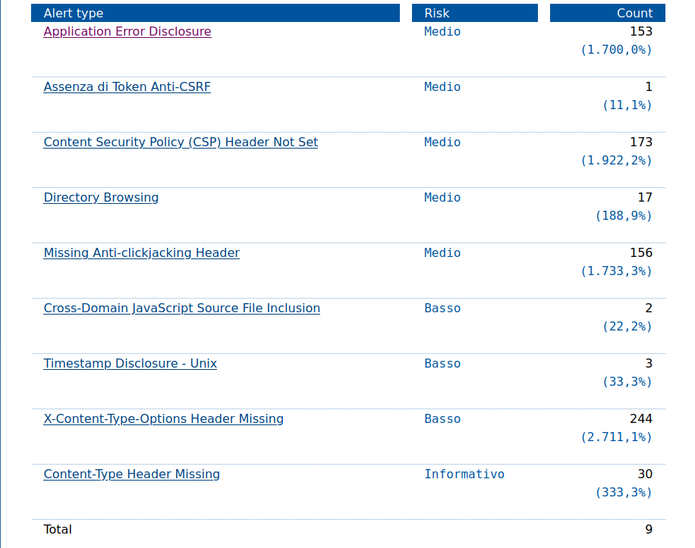

Figura . OWASP ZAP scan – Risultati: Attack mode.

Maggiori dettagli relativi a queste scansioni sono disponibili nella documentazione allegata.

## Exploitation

In questa fase occorre sfruttare le vulnerabilità individuate nelle precedenti fasi per ottenere accesso al target.

Le informazioni più significative riguardano quello che sembra essere un ordine tra alcuni dei dati, consultabili grazie alla cattiva gestione del directory browsing da parte di Hackable III. Questi dati sono:

* ***1.txt***: file testuale individuato nella directory */config*;
* ***2.txt***: file testuale individuato nella directory */css*;
* ***3.jpg***: file immagine individuato a seguito dell’analisi dello script *login.php*.

I nomi dei file potrebbero essere casuali, ma supponendo che non lo siano il loro contenuto potrebbe celare dei dati da inserire ordinatamente in qualche form, o da passare a un comando.

### Decodifica dei dati

Sulla base di ciò, occorre decifrare questi dati. Con i primi due file, di tipo testuale, è bastato ricorrere a una piattaforma online [14] per individuare il tipo di codifica e di cifratura usata. Il contenuto del primo file (*MTAwMDA=*) è una stringa in **base64** che, decifrata, corrisponde a **10000**.

Il contenuto del secondo file (*++++++++++[>+>+++>+++++++>++++++++++<<<<-]>>>------------------....*) è codificato in **brainfuck**, un linguaggio di programmazione esoterico, e indica la cifra **4444**.

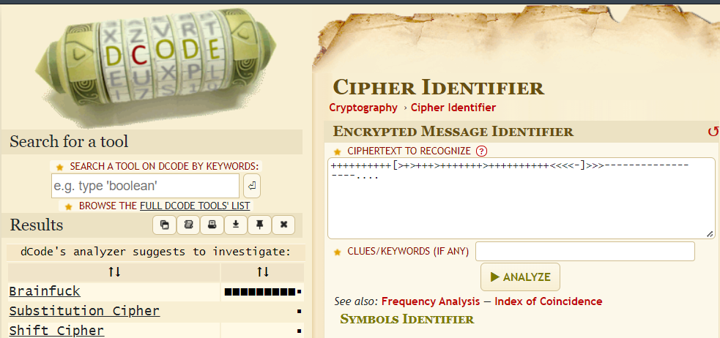

Figura . Cipher Identifier: codifica del contenuto del file 2.txt

A questo punto è lecito supporre che anche l’immagine *3.jpg* nasconda un messaggio al suo interno, dunque è possibile utilizzare un tool online di steganografia [15], che fa uso del programma *steghide* per nascondere dati in immagini o file audio. Il risultato è una stringa: **porta:65535***.* Per completezza, la procedura è stata svolta anche sulle altre immagini presenti nella cartella */imagens*, ma non hanno prodotto alcun risultato.

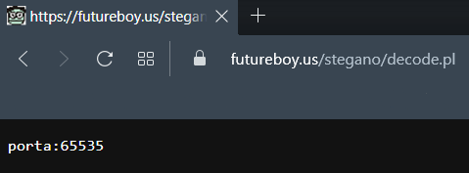

Figura . Steganographic Decoder: decodifica di 3.jpg

### Port knocking

Con l’ultimo risultato ottenuto è diventato chiaro lo scopo dei tre numeri reperiti dai tre diversi file: si tratta delle porte da utilizzare per attivare il **port-knocking** a cui fa riferimento il commento HTML nella home di Hackable III.

Il port-knocking è un sistema utilizzato per aprire delle porte su un firewall dall’esterno, inviando dei tentativi di connessione in un ordine stabilito a porte chiuse. Al termine della procedura, le regole del firewall vengono aggiornate dinamicamente per consentire all’host che ha inviato la sequenza di connettersi alla porta stabilita.

Stando al *portscanning* svolto in fase di enumerating target, la procedura dovrebbe far passare la **porta** **22** da “filtrata” ad “**aperta**”.

Per verificarlo occorre utilizzare il comando: ***knock 10.0.2.13 10000 4444 65535***.

Dopo aver indicato il target e aver specificato l’ordine delle porte, dato dal nome dei file resi disponibili su Hackable III, per assicurarsi del risultato basta effettuare una nuova scansione con nmap.

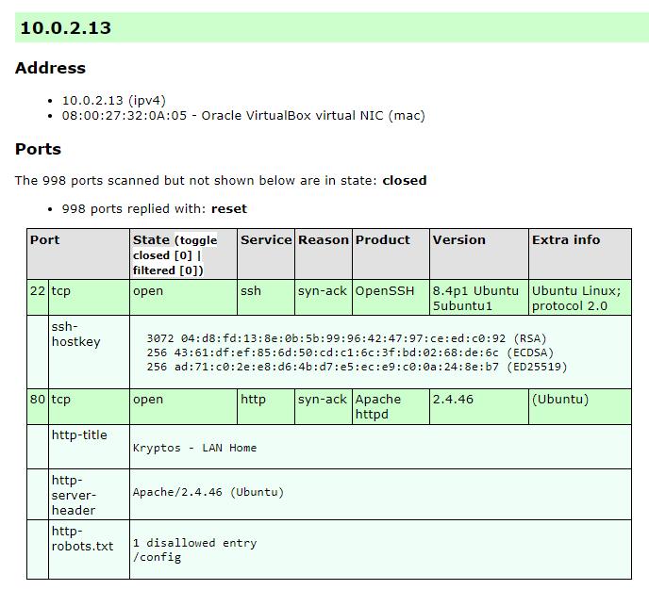

Figura . nmap -A -oX knock_scan.xml 10.0.2.13

La porta 22 è ora aperta ed è possibile sfruttare il servizio **ssh** per ottenere **accesso remoto** al target.

### Password cracking

Il prossimo passo consiste nel tentare un **online password cracking** al servizio ssh. Per farlo occorre utilizzare una wordlist, e in tal caso verrà usata proprio quella fornita tra i documenti del sito Hackable III: il file ***wordlist.txt*** trovato nella cartella */backup.*

Per assicurarci la riuscita del password cracking, è possibile integrare la wordlist generandone altre tramite **CeWL** (Custom Word List generator); questo tool visita le pagine web e crea delle wordlist basandosi sul contenuto analizzato [16].

A tale scopo sono state generate due liste: una dalla home di Hackable III (*index.html*) e una dalla pagina di login (*login_page/login.html*). Infine, i file prodotti sono stati integrati a *wordlist.txt*.

Il tool utilizzato per effettuare l’online password cracking è **medusa**.

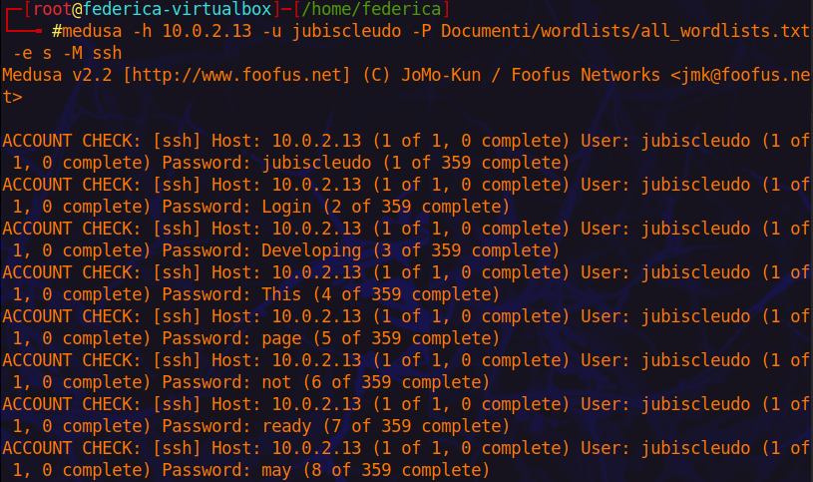

Figura . Output parziale: medusa -h 10.0.2.13 -u jubiscleudo -P Documenti/wordlists/all_wordlists.txt -e s -M ssh

Nel comando sono stati specificati il target (***-h***), lo username (***-u***), la wordlist di riferimento per individuare la password (***-P***), l’opzione di tentare anche username e password con medesimo valore (***-es***) e il nome del modulo da utilizzare (***-M***).

Il comando ha trovato delle credenziali valide: username **jubiscleudo** e password **onlymy**.

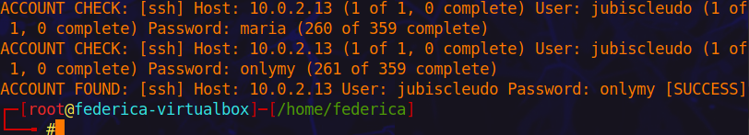

Figura . Credenziali individuate da medusa.

### Accesso ssh

Non resta che accedere con ssh in qualità di utente *jubiscleudo*.

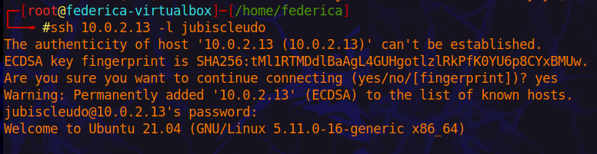

Figura . Accesso ssh a Hackable III: ssh 10.0.2.13 -l jubiscleudo

L’accesso è riuscito correttamente, e con qualche comando è possibile assicurarsi della corretta riuscita dell’operazione.

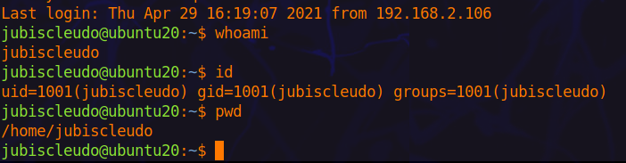

Figura . Accesso ad Hackable III riuscito.

Con ***ls -la*** scandiamo il contenuto della directory di *jubiscleudo*.

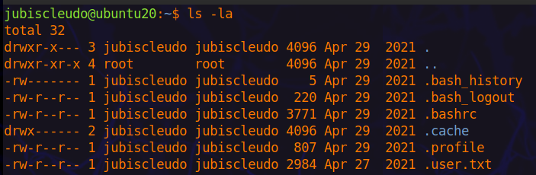

Figura . Listing del contenuto di /home/jubiscleudo: ls -la

È possibile aprire il file nascosto ***.user.txt***, un “saluto” lasciato dall’autore della virtual machine.

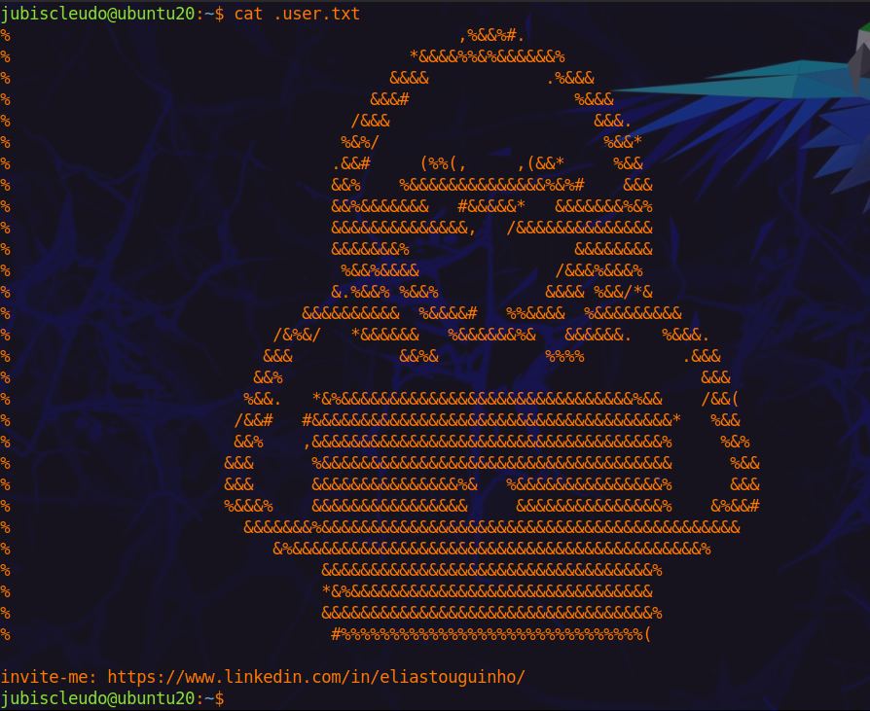

Figura . File .user.txt di jubiscleudo

In **/home** è possibile notare la presenza della cartella di un altro utente sulla quale non abbiamo i permessi necessari ad accedere: **hackable_3**.

Nella cartella **/** tramite ***ls -l*** salta all’occhio proprio una directory della quale è proprietario l’utente *hackable_3:* ***/scripts***.

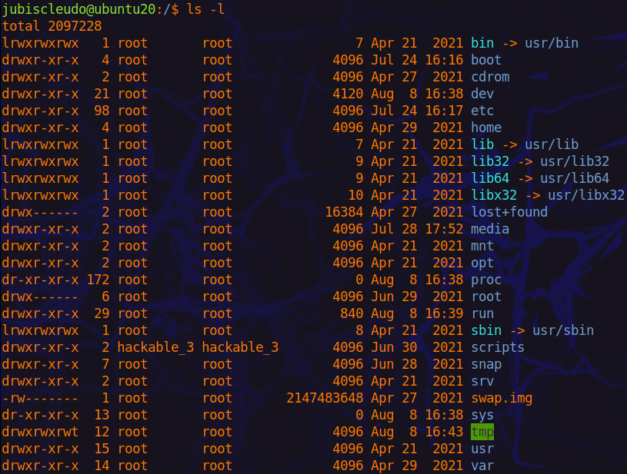

Figura . Contenuto della directory /

Il contenuto della cartella */scripts* si limita a un file testuale, ***README.txt***, e uno script bash ***tetris.sh***.

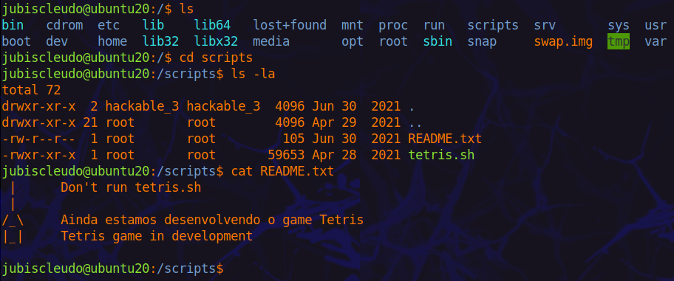

Il *README.txt* avverte di non eseguire *tetris.sh*, ed effettivamente la sola esecuzione dello script bloccherà la shell, con un loop per via di un errore a runtime (*No such file or directory ./tetris.sh line 2199 ./getch*).

## Privilege Escalation

Dopo aver eseguito l’accesso ad Hackable III occorre acquisire quanti più privilegi possibile sulla macchina. Il prossimo passo è fare privilege escalationper diventare l’utente **hackable_3**.

Un secondo tentativo di effettuare password cracking su ssh per un account con questo username si è rivelato fallimentare. Tuttavia, esplorando più a fondo la directory /, andando al path */var/www/html* è possibile trovare tutti i file individuati sul sito web di Hackable III, con un’aggiunta: **.backup_config.php**, un file sul quale abbiamo i permessi di lettura.

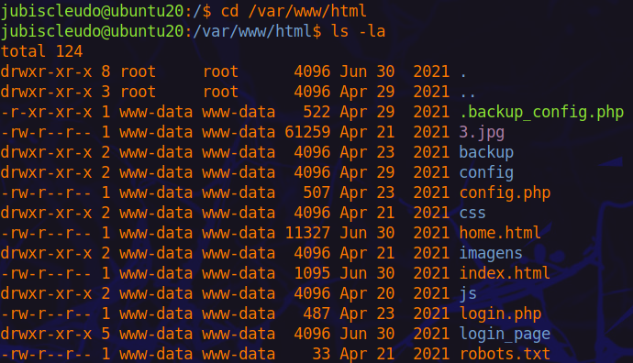

Figura . Contenuto di /var/www/html

Mostrando a schermo questo file si ha evidenza del fatto che si tratta di un file di backup del già noto *config.php* nel quale, tuttavia, sono esposte le informazioni relative all’utente *hackable_3*.

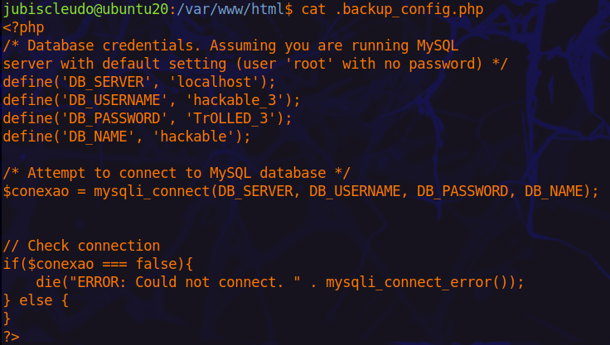

Figura . Contenuto del file .backup_config.php

Le credenziali funzionano e otteniamo accesso all’account *hackable_3*.

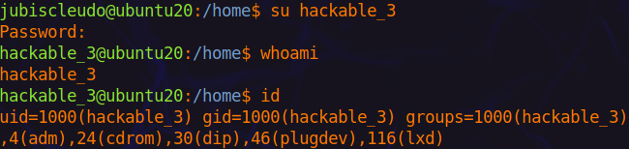

Figura . Privilege escalation: jubiscleudo > hackable_3

Le informazioni date da ***id*** indicano che l’utente *hackable_3* fa parte di vari gruppi, dei quali uno è particolarmente interessante per procedere la privilege escalation verso *root*. Nel dettaglio [17]:

* **adm**: gruppo utilizzato per monitorare i task del sistema. I membri del gruppo possono leggere i file di log in */var/log*;
* **cdrom**: gruppo utilizzato localmente per dare accesso a un insieme di utenti a dei driver ottici;
* **plugdev**:consente ai membri di effettuare il montaggio di dispositivi rimovibili;
* **dip**: consente di utilizzare tools per utilizzare una connessione analogica;
* **lxd**: offre all’utente la possibilità di creare e gestire dei container, in maniera analoga a quanto accade con le virtual machine, ma usando i container Linux. Rende possibile la creazione di un container con i privilegi di *root*.

Quest’ultimo potrebbe essere sfruttato per effettuare una privilege escalation: infatti, cercando online informazioni sul gruppo *lxd,* i primi risultati riguardano proprio la privilege escalation. Ciò è possibile sfruttando il basso livello di sicurezza di questo servizio Linux, che consente agli utenti facenti parte del gruppo di creare un container con i privilegi di root ed eseguire */bin/sh*, ottenendo di fatto una shell con i privilegi massimi.

È sufficiente costruire un’immagine di Alpine, una distribuzione *lightweight* di Linux, ed eseguirla, forzando il container ad interagire come *root* con il filesystem che ospita Alpine. [18]

Per farlo, occorre tornare al terminale della macchina Parrote scaricare l’immagine di Alpine (*git clone* [*https://github.com/saghul/lxd-alpine-builder*](https://github.com/saghul/lxd-alpine-builder)), in particolare una versione specificamente pensata per i container *lxd*.

Dopo il download si entra nella directory */lxd-alpine-builder* si esegue il comando *./build-alpine***,** ottenendo la cartella compressa della build.

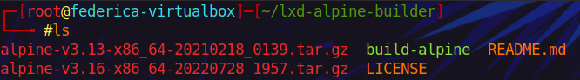

Figura . Immagine Alpine - Macchina Parrot.

A questo punto è necessario trasferire il file *.tar.gz* su Hackable III. Per farlo è stato utilizzato **Secure Copy** (SCP), un protocollo di comunicazione che si serve di ssh per trasferire un file ad un host remoto.

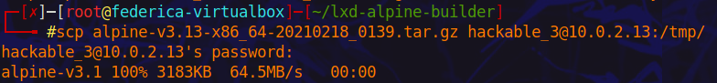

Figura . Trasferimento dell'immagine di Alpine a Hackable III tramite SCP.

Tramite SCP si trasferisce il file *.tar.gz* di Alpine alla cartella */tmp* di Hackable III.

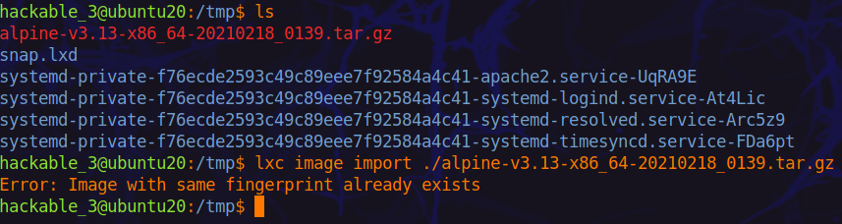

Figura . L'immagine di Alpine presente su Hackable III.

Il file è stato correttamente caricato in */tmp*. Occorre poi importare il file nell’archivio immagini locale (*lxc image import*) e, per verificare la corretta importazione del file, si può eseguire il comando *lxc image list*.

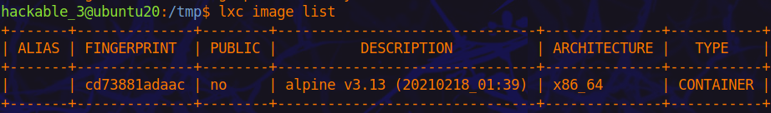

Figura . L'immagine di Alpine correttamente importata su Hackable III.

Si esegue *lxd init* per completare la configurazione della storage pool di lxd. La procedura è stata effettuata inserendo i parametri di default.

Dopodiché è possibile eseguire l’immagine di Alpine impostando il flag *security.privileged* a *true*, così da garantire all’utente corrente accesso incondizionato a *root*.

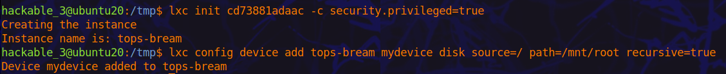

Figura . Esecuzione e configurazione dell'immagine di Alpine.

Nel comando *lxc init* è stata inserita la fingerprint di Alpine, presente alla *Figura 36*. Il comando restituisce il nome dell’istanza, *tops-bream*, utilizzato nel comando successivo per specificare il punto di montaggio dell’immagine di Alpine, la directory */mnt/root*.

Non resta che eseguire il container così creato ed avviare una shell.

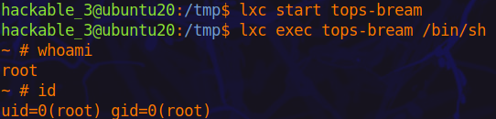

Figura . Esecuzione del container e ottenimento della shell di root.

Siamo riusciti ad ottenere correttamente una shell di root.

Listando i file contenuti nella directory /*mnt/root/root* è possibile trovare lo script per attivare il port knocking (*knockrestart.sh*) e l’ultimo dei messaggi lasciati dall’autore della macchina:

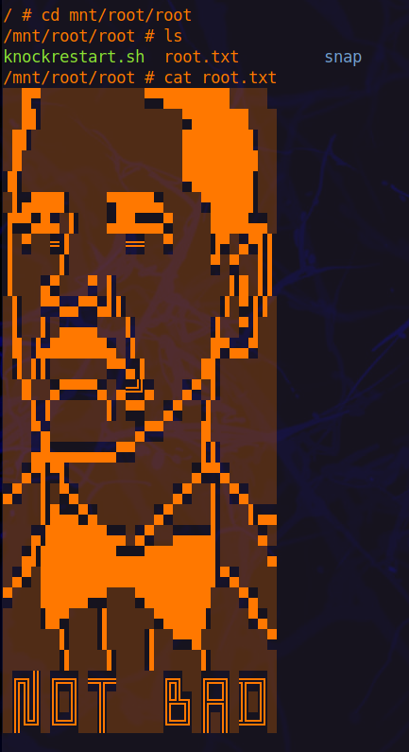

Figura . Contenuto della directory /mnt/root/root

## Mantaining access

Una volta ottenuto l’accesso alla macchina con i privilegi massimi, è importante assicurarsi di mantenerlo. Ciò può essere garantito tramite l’installazione di una backdoor **persistente** che contatterà la macchina Parrot tramite una reverse shell.

Per attuare la procedura è stato generato il payload tramite lo strumento **msfvenom** della suite Metasploit.

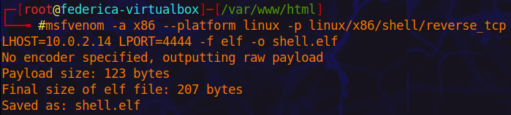

Figura . Generazione del payload per la backdoor.

Con il parametro ***-a*** si specifica il tipo di architettura, con ***--platform*** la piattaforma da utilizzare, con ***-p*** il tipo di payload, con ***LHOST*** l’indirizzo dell’host che dev’essere contattato dalla vittima (la macchina Parrot), ***LPORT*** la porta alla quale ricevere la connessione reverse, ***-f*** il formato del payload e infine ***-o*** per salvare il codice generato nel file specificato.

Dopodiché si crea uno script per mandare in esecuzione la backdoor generata ad ogni esecuzione dello script, denominato ***in.sh*.**

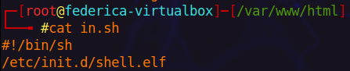

Figura . Lo script per eseguire la backdoor.

È possibile caricare la backdoor e lo script nella directory Parrot */var/www/html*, avviare il server Apache (*service apache2 start*) e, dalla macchina target alla quale abbiamo accesso, scaricare i due file con il comando *wget*.

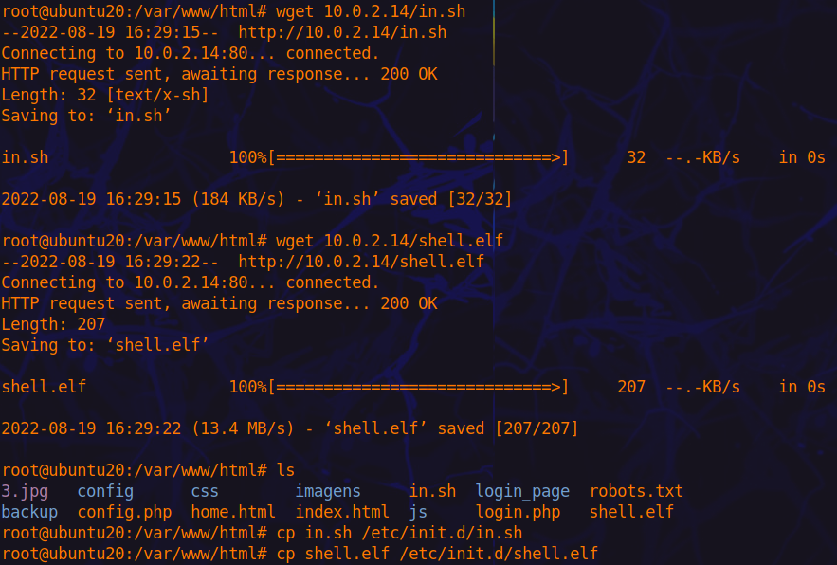

Figura . Download della backdoor e lo script su Hackable III.

Ora si procede sulla macchina target. Dopo aver spostato questi file nella directory */etc/init.d* come file nascosti (*mv in.sh /etc/init.d/.in.sh* e *mv shell.elf /etc/init.d/.shell.elf*) gli si assegna il permesso di esecuzione (*chmod +x*).

Per fare in modo che lo script *in.sh* venga eseguito a ogni boot della macchina si utilizza *systemd,* che funge da manager dei servizi di sistema. All’interno della directory /*etc/systemd/system/* si crea un file nel quale inserire i parametri necessari al comando per mandare in esecuzione il nostro script: [19]

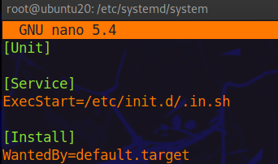

Figura . Contenuto del file startup_file.service.

In particolare, questi saranno *ExecStart,* che indica lo script da mandare in esecuzione a ogni avvio del sistema, e *WantedBy* che indica in quale target di avvio dev’essere installata l’unità *systemd*. Al file, denominato ***startup_file.service***, si assegnano i permessi di esecuzione e si procede ad abilitarlo tramite *systemctl*, il tool per controllare *systemd*.

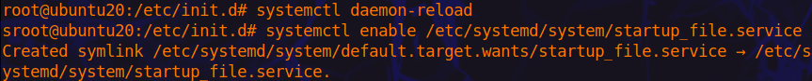

Figura . Uso di systemctl per eseguire in.sh a ogni avvio del target.

Successivamente dalla macchina attaccante ci si può avvalere di un generico modulo handler di Metasploit per instaurare la connessione reverse con il target.

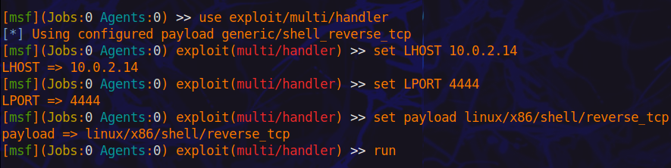

Figura . Metasploit: setting exploit di connessione al target.

A seguito del riavvio di Hackable III viene effettivamente instaurata la connessione alla macchina attaccante: la backdoor è ora installata e funzionante.

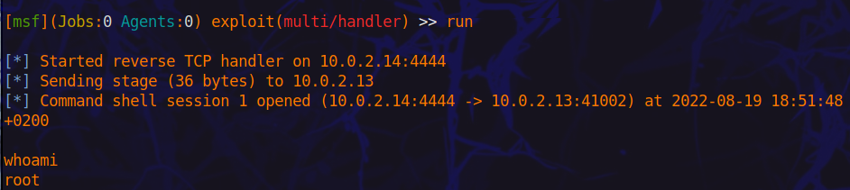

Figura . Connessione reverse TCP.

# Conclusioni

In questo documento è stato passato in rassegna il processo di penetration testing svolto alla macchina Hackable III, una virtual machine vulnerabile by design reperita da Vulnhub. È stato illustrato l’ambiente in cui si è svolto il processo, Oracle VM VirtualBox, e la macchina attaccante, ParrotOS.

Per ciascuna fase del testing sono stati indicati gli strumenti utilizzati e gli output ottenuti, ponendo l’accento sulle vulnerabilità emerse e i fattori di rischio che queste possono causare al sistema. Sono stati riportati tutti i tentativi svolti, anche quelli che hanno portato a risultati infruttuosi.

Sono emerse numerose problematiche che hanno minato alla sicurezza del target, il cui livello di confidenzialità è stato compromesso dalla grande quantità file e dati esposti a utenti non autorizzati per via di cattive pratiche di programmazione (commenti HTML con informazioni sensibili) e una cattiva configurazione del web server presente sulla macchina.

# Riferimenti

|  |  |
| --- | --- |
| [1] | E. Sousa, «Hackable: III - VulnHub,» 2 Giugno 2021. [Online]. Available: https://www.vulnhub.com/entry/hackable-iii,720/. |
| [2] | M. Bose, «VirtualBox Network Settings: Complete Guide,» 16 6 2019. [Online]. Available: https://www.nakivo.com/blog/virtualbox-network-setting-guide/. |
| [3] | M. Zalewski, «p0f v3,» [Online]. Available: https://lcamtuf.coredump.cx/p0f3/. |
| [4] | «PHP: Overview - Manual,» [Online]. Available: https://www.php.net/manual/en/mysqli.overview.php. |
| [5] | «Google Search Central,» [Online]. Available: https://developers.google.com/search/docs/advanced/robots/intro. |
| [6] | «NVD - Results,» [Online]. Available: https://nvd.nist.gov/vuln/search/results?form_type=Basic&results_type=overview&query=Apache+2.4.46&search_type=all&isCpeNameSearch=false. |
| [7] | «NVD - CVE-2020-12114,» 04 05 2020. [Online]. Available: https://nvd.nist.gov/vuln/detail/CVE-2020-12114. |
| [8] | «NVD - CVE-2019-15794,» 23 04 2020. [Online]. Available: https://nvd.nist.gov/vuln/detail/CVE-2019-15794. |
| [9] | «NVD - CVE-2019-15793,» 23 04 2020. [Online]. Available: https://nvd.nist.gov/vuln/detail/CVE-2019-15793. |
| [10] | «NVD - CVE-2019-15792,» 23 04 2020. [Online]. Available: https://nvd.nist.gov/vuln/detail/CVE-2019-15792. |
| [11] | «NVD - CVE-2019-15791,» [Online]. Available: https://nvd.nist.gov/vuln/detail/CVE-2019-15791. |
| [12] | «NVD - Results,» [Online]. Available: https://nvd.nist.gov/vuln/search/results?form_type=Basic&results_type=overview&query=Linux+2.6.32&search_type=all&isCpeNameSearch=false. |
| [13] | C. M. University, «VU#520827 - PHP-CGI query string parameter vulnerability,» 03 05 2012. [Online]. Available: https://www.kb.cert.org/vuls/id/520827. |
| [14] | «Decrypt a Message - Cipher Identifier,» [Online]. Available: https://www.dcode.fr/cipher-identifier. |
| [15] | A. Eliasen, «Steganographic Decoder,» [Online]. Available: https://futureboy.us/stegano/decinput.html. |
| [16] | digininja, «GitHub,» [Online]. Available: https://github.com/digininja/CeWL. |
| [17] | M. B. Bastien Roucaries, «SystemGroups - Debian Wiki,» [Online]. Available: https://wiki.debian.org/SystemGroups. |
| [18] | S. Lanaro, «Linux Privilege Escalation – Exploiting the LXC/LXD Groups,» 1 3 2021. [Online]. Available: https://steflan-security.com/linux-privilege-escalation-exploiting-the-lxc-lxd-groups/. |
| [19] | Admin, «How to automatically execute shell script at startup boot on systemd Linux,» 9 6 2018. [Online]. Available: https://linuxconfig.org/how-to-automatically-execute-shell-script-at-startup-boot-on-systemd-linux. |